Nguyễn Dương Quốc Huy
11_ĐH_TTMT
1150070017
LAB 1
Link youtube: https://www.youtube.com/watch?v=mfomrMD4Rxc
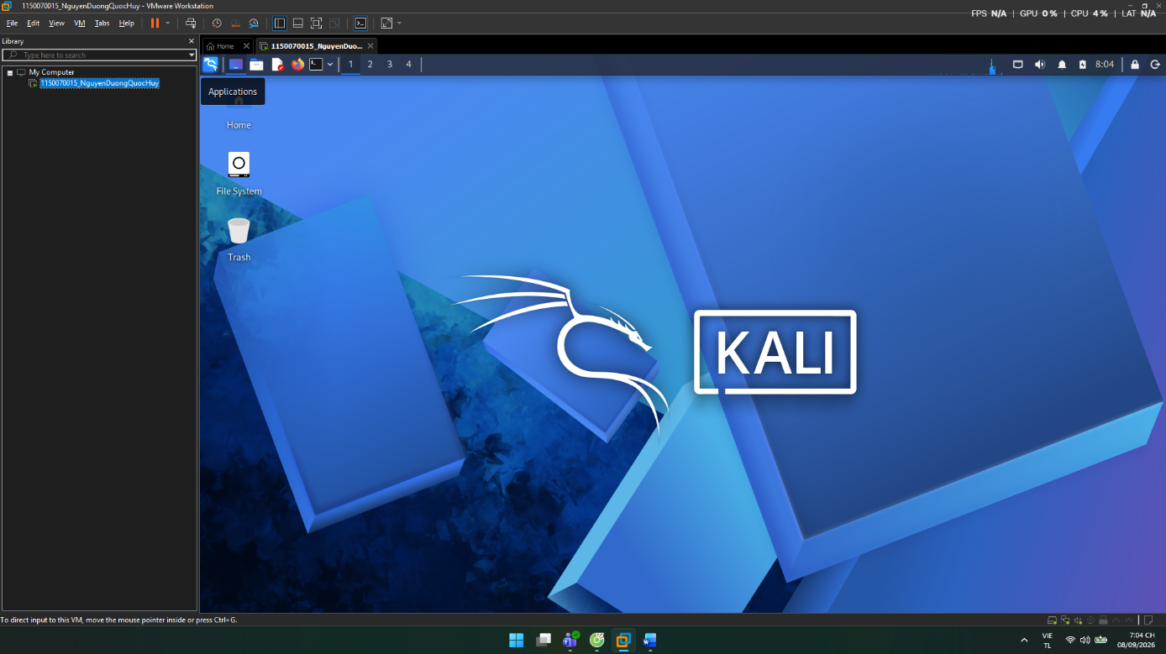
Cài đặt máy ảo VMware Workstation Pro

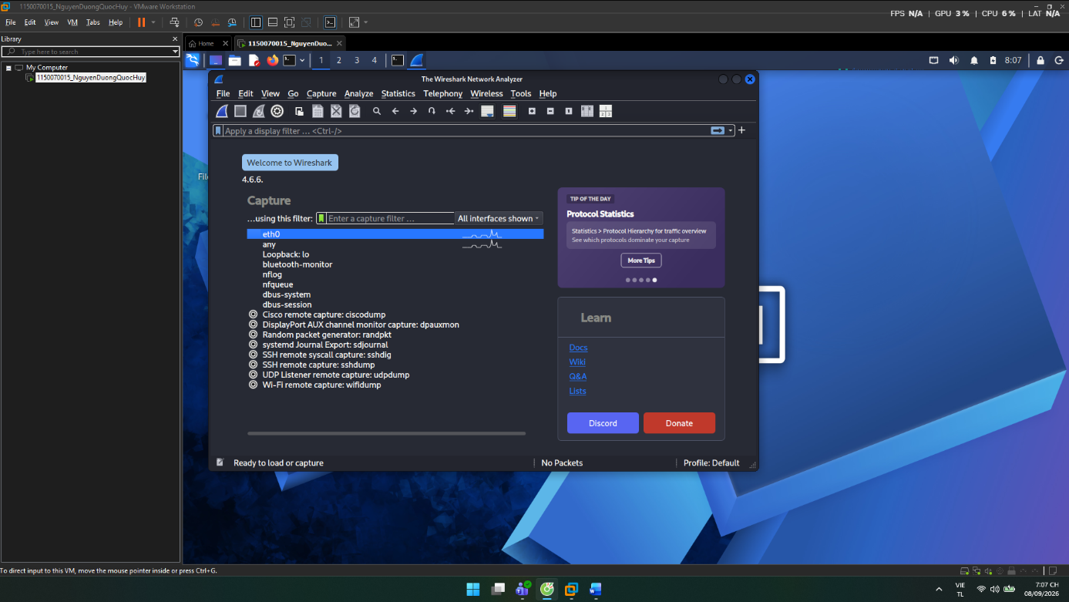
Cài đặt Wiresharks
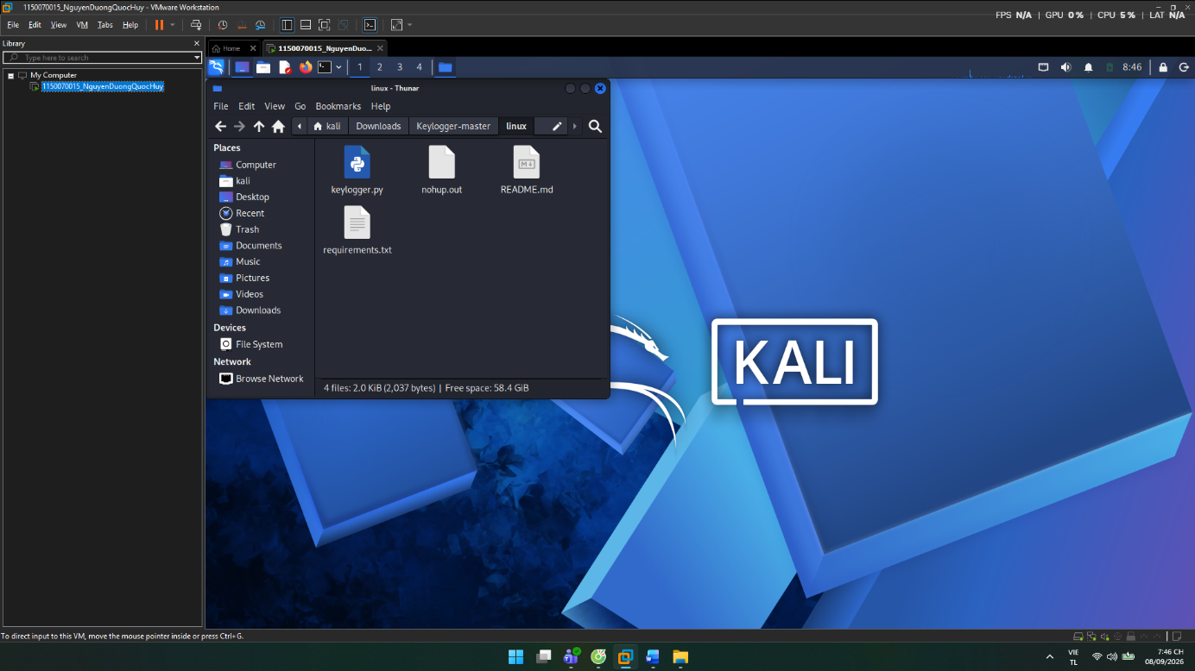
Cài đặt Keys Loggers

Đăng ký Sophos
